Nouvelle série R de Lorch : une conception robuste et une technologie de soudage de pointe pour l’atelier
Le modèle d’entrée de gamme parfait pour tous ceux qui souhaitent se mettre au soudage sans plus attendre
Avec la nouvelle série R, la technologie onduleur de pointe de l’entreprise Lorch Schweißtechnik GmbH, combinée à une conception extrêmement robuste et à une utilisation simple, fait son entrée dans l’atelier. Les postes de soudage à technologie onduleur consomment nettement moins d’énergie et contribuent ainsi à la préservation des ressources. Fidèles à la devise « Plug and Play », ils permettent aux soudeurs moins expérimentés de démarrer en toute simplicité avec le soudage MIG-MAG.
Des postes de soudage à haute efficience et faciles à utiliser sont des équipements de travail indispensables dans chaque exploitation artisanale travaillant les métaux, dans les ateliers de réparation automobile et dans l’agriculture. Pour les interventions difficiles dans la pratique, la série R convainc avec sa conception robuste et compact, son panneau de commande intuitif et sa technologie onduleur moderne. La nouvelle génération d’appareils offre désormais aux artisans et aux petites entreprises la perfection MIG-MAG selon les standards industriels.
Des programmes de soudage configurés à la perfection sont disponibles pour toutes les applications courantes en atelier et sur le chantier. Grâce au concept de fonctionnement éprouvé « 3 étapes et on soude », l’utilisation du poste de soudage est rapide et sûre : en tournant le commutateur rotatif pratique, le soudeur choisit d’abord le procédé souhaité et le mode de fonctionnement à 2 ou 4 temps, puis le programme de soudage approprié. Qu’il s’agisse d’acier, d’aluminium, d’acier inoxydable ou qu’un soudage ou brasage avec un fil d’apport soit nécessaire : l’électronique de puissance numérique régule en arrière-plan les paramètres optimaux et fournit ainsi toujours le meilleur arc électrique. Le soudeur peut consulter tous les paramètres importants en un coup d’œil sur l’écran graphique clair. Les répercussions des différents réglages sur le cordon de soudure y sont affichées de manière facilement compréhensible. De plus, la régulation électronique de la puissance de l’onduleur permet de modifier les paramètres selon les besoins, même pendant le soudage.
Avec sa conception robuste et sa construction compacte, le poste se range sous tous les établis. La protection contre les chocs au niveau des poignées ne protège pas seulement l’écran, mais sert également de suspension pratique pour la torche. De grandes roues à l’arrière facilitent le franchissement d’obstacles et les manœuvres sur sols irréguliers, des roues-freins garantissent la stabilité de l’appareil. La console basse et ergonomique accueille facilement une bouteille de gaz de 20 litres.
Le système de changement rapide pour les bobines de fil est également très pratique. Grâce à un porte-bobines équipé d’un système de raccordement simple d’utilisation, les galets d’avance se remplacent rapidement et sans outils. De plus, le poste offre de la place supplémentaire pour quatre galets de dévidage, facilement identifiables à la couleur des anneaux. L’utilisation de galets à double rainure permet au soudeur de passer rapidement et facilement à un deuxième diamètre de fil. Cela réduit considérablement le temps de mise en œuvre.
D’autres détails, comme le raccord de courant de soudage standard éprouvé et le raccord central Euro universel pour toutes les torches courantes, rendent le travail avec la série R encore plus simple et plus flexible. De plus, la série R peut également être employée pour le soudage à l’électrode enrobée et le soudage TIG.
Lorch propose la série R avec deux variantes de puissance : 200 ou 300 A. Le poste R 200 exploite la puissance maximale du réseau 230 V et soude des tôles jusqu’à huit millimètres d’épaisseur avec jusqu’à 200 A. Avec son courant de crête de 300 A, le poste R 300 traite facilement des fils d’un diamètre de 1,2 millimètres et des tôles jusqu’à une épaisseur de 15 millimètres.
Maximilian Hipp, responsable produit chez Lorch Schweißtechnik : « Avec les nouveaux postes de la série R, nous proposons à nos clients une véritable puissance MIG-MAG à un prix d’atelier. Robuste et simple d’utilisation, il simplifie le travail des soudeurs et des chefs de production au quotidien. Grâce à la technologie onduleur de pointe, il combine une efficacité énergétique maximale avec des performances de soudage optimales, préservant ainsi non seulement l’environnement, mais aussi le porte-monnaie. Déjà équipée en usine pour toutes les tâches de soudage, la série R est l’outil idéal pour les artisans et les ateliers. »

L’entreprise Lorch Schweißtechnik GmbH est l’un des principaux fabricants de postes de soudage à l’arc dédiés aux applications industrielles, aux métiers métallurgiques exigeants ainsi qu’à une utilisation dans l’automatisation avec des robots et des systèmes robotisés collaboratifs. Depuis plus de 65 ans, les systèmes de qualité de la marque Lorch sont fabriqués en Allemagne dans l’une des usines de fabrication de générateurs de soudage les plus modernes au monde et exportés dans plus de 60 pays. La technologie de soudage Lorch allie une grande utilité dans la pratique, une utilisation enfantine ainsi qu’une grande rentabilité et établit de nouveaux standards technologiques sur le marché.

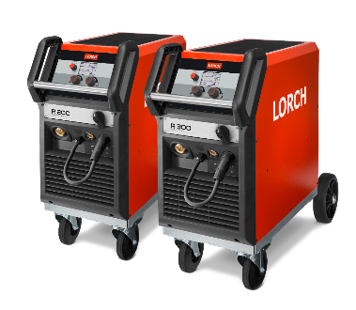
Fig. 1 : Robustesse absolue et efficience extrême : la nouvelle série R destinée à l’atelier et aux chantiers dans les variantes de puissance 200 et 300 A

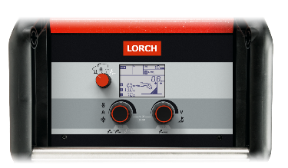
Fig. 2 : Le cordon de soudure parfait en quelques étapes seulement : grâce à une utilisation simple et à un écran graphique clair, le soudeur maîtrise toujours parfaitement le cordon de soudure.

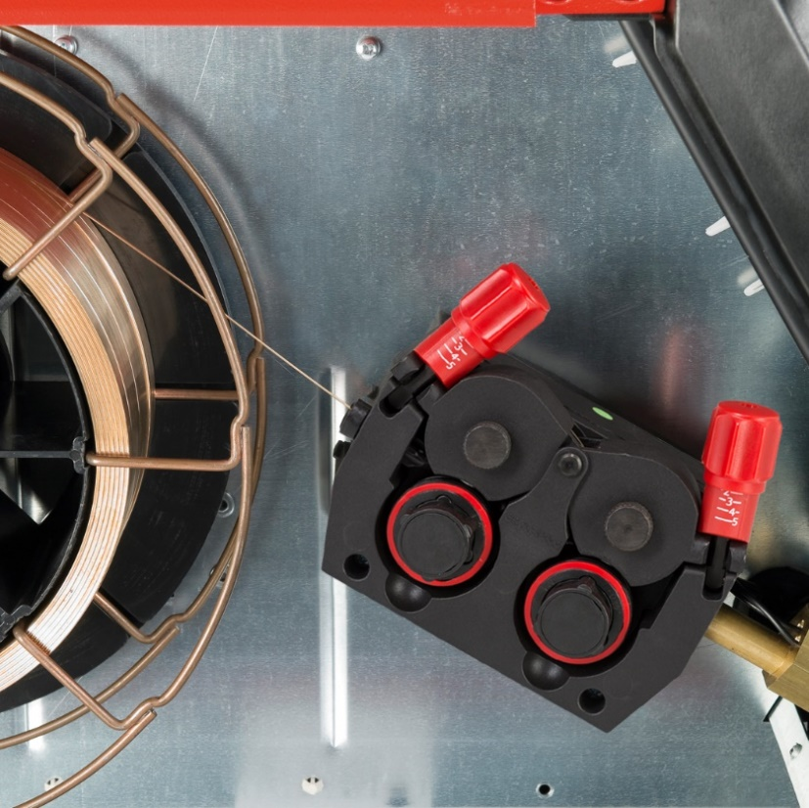
Fig. 3 : Remplacement rapide et sans outil des bobines de fil : cela est possible grâce à un système de changement rapide pratique, qui permet de gagner un temps précieux.

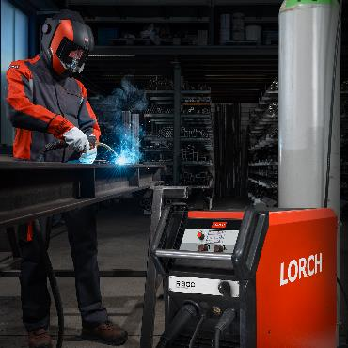
Fig. 4 : Nouvelle série R de Lorch : une conception robuste et une technologie de soudage de pointe pour l’atelier.

Contact presse :
Lorch Schweißtechnik GmbH
Lisa Michler
Im Anwänder 24-26
71549 Auenwald
Allemagne
presse@lorch.eu
Téléphone +49 7191 503-0
Reproduction libre. Merci de nous envoyer un exemplaire justificatif.

